[ВНИМАНИЕ, ТОНКИЙ ЛЁД!](http://gremyachinsk.msurb.ru/index.php/118-%D0%B2%D0%BD%D0%B8%D0%BC%D0%B0%D0%BD%D0%B8%D0%B5,-%D1%82%D0%BE%D0%BD%D0%BA%D0%B8%D0%B9-%D0%BB%D1%91%D0%B4)

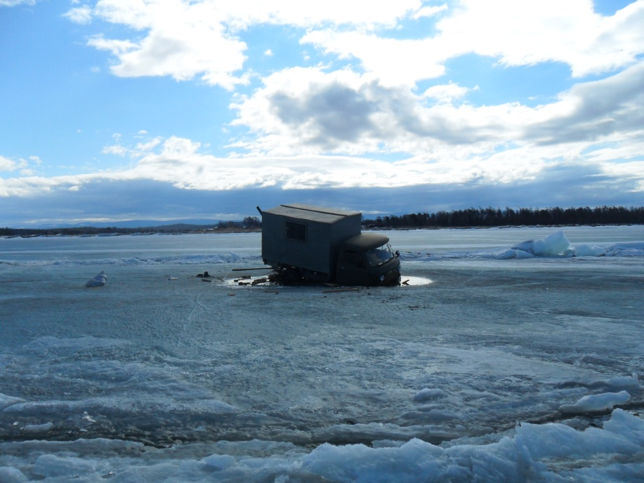

В связи с аномальным теплом в зимний период, с целью минимизации гибели людей Прибайкальским инспекторским участком ГИМС МЧС России по РБ на постоянной основе доводится до населения информация о правилах поведения в период становления льда через средства массовой информации, путём выступления в школах, раздачи памяток. Кроме того, органами местного самоуправления Прибайкальского района в целях профилактики несчастных случаев на водоёмах проводится работа с населением путём выставления аншлагов, расклеивания листовок на подъездных путях оз. Котокель, который является любимым местом рыбаков-любителей подлёдного лова. Вместе с тем, толщина льда на оз. Котокель в данный период времени составляет всего 3 - 5 см, на озере имеются полыньи, трещины, что создает опасность для провала граждан под лёд.

Несмотря на все проводимые профилактические мероприятия граждане пренебрегают правилами безопасности, рискуют своей жизнью выходя на неокрепший лёд, чем подают плохой пример детям, которые без присмотра взрослых выходят на водоёмы Прибайкальского района, что может привести к их гибели. Любимыми местами для детей являются реки Турка, Кика, Итанца, оз. Котокель. Так, государственными инспекторами ГИМС Прибайкальского района в ходе рейдов и патрулирований постоянно выявляются случаи выхода детей на лёд.

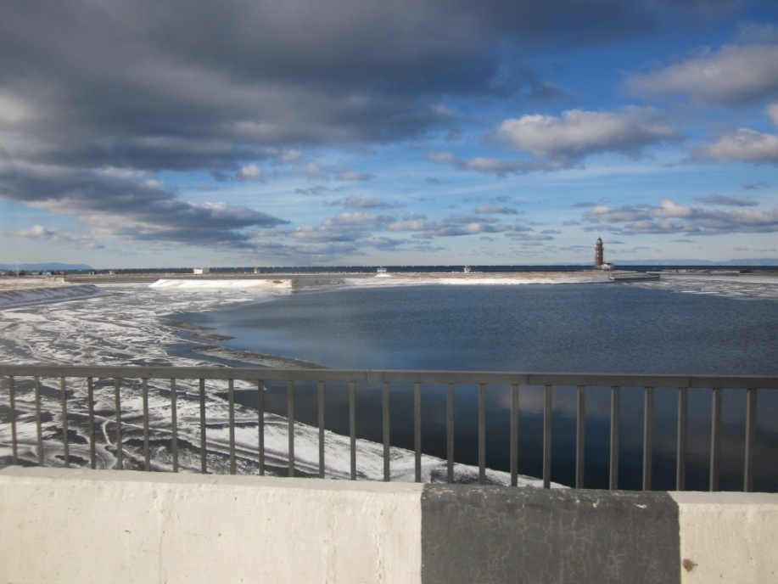

Хочется обратиться к гражданам: при обнаружении детей на водоёмах не проходите мимо, а выведите детей на безопасное место и расскажите им о правилах поведения в период ледостава, случаях гибели людей на водоёмах, так как госинспектора ГИМС не могут одновременно охватить все водоемы и предотвратить несчастные случаи.

**Прибайкальский инспекторскийучасток**

**ФКУ «Центр ГИМС МЧС России по Республике Бурятия»**